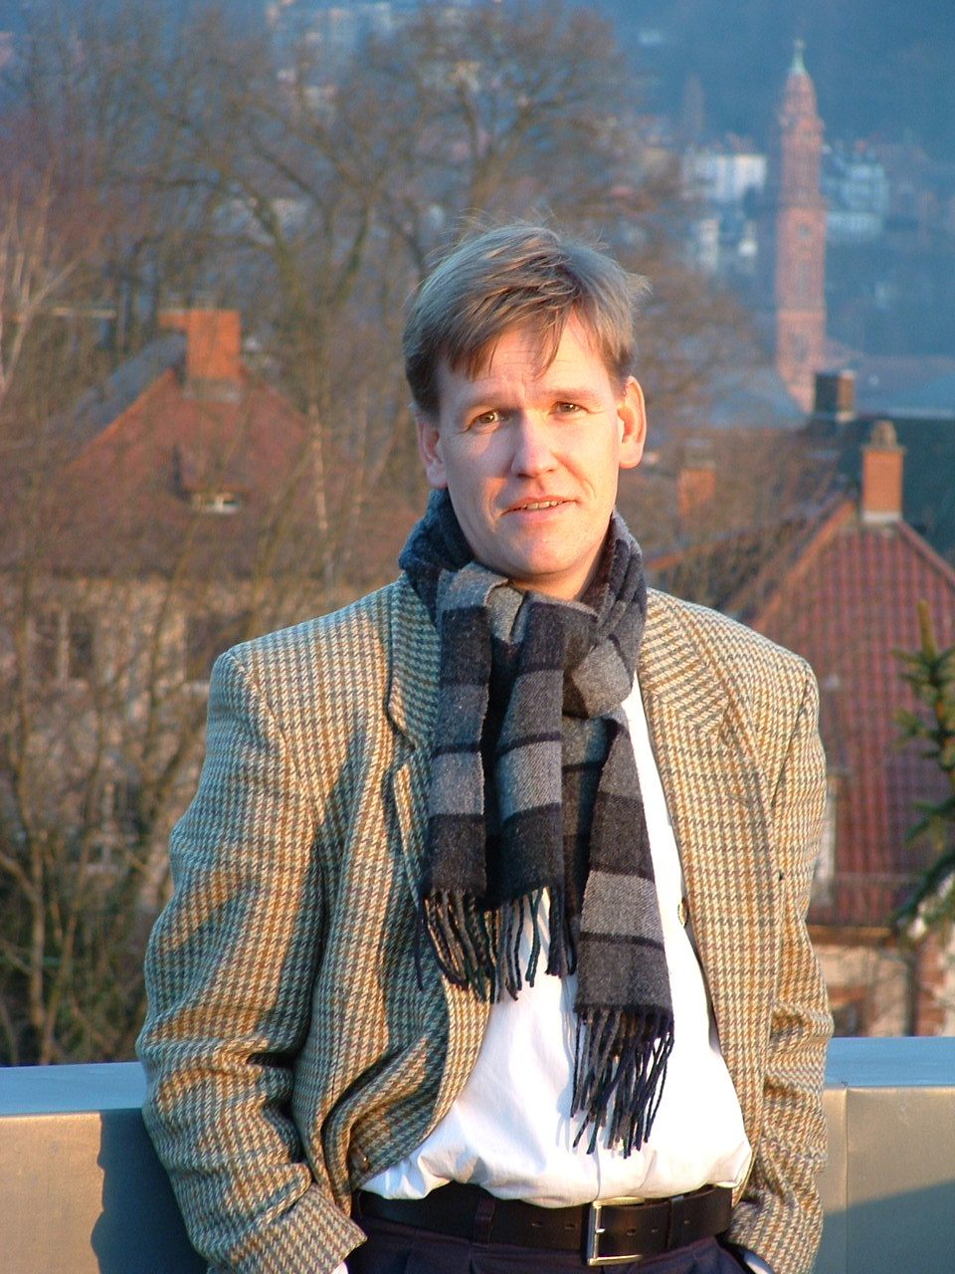
Prof. Dr. Johannes P. Wessels
Institut für Kernphysik

Ich bin seit März 2003 Professor für 'Experimentalphysik unter besonderer Berück- sichtigung der Kernphysik' an der Universität Münster. Wie es dazu kam und womit ich mich beschäftige: Ich habe zunächst von 1981-1986 Physik an der Universität Heidelberg studiert. Meine Diplomarbeit habe ich im Rahmen einer Zusammenarbeit bei der Gesellschaft für Schwerionenforschung (GSI) in Darmstadt angefertigt. Es ging dabei um die Entwicklung eines Teilchendetektors für sogenannte tiefinelasti-sche Kernreaktion bei etwa 20 MeV/Nukleon. Solche Reaktionen habe ich dann im Rahmen meiner Doktorarbeit bei der GSI und am GANIL in Caen, Frankreich dahingehend untersucht, wie in solchen Reaktionen Teilchen, die schwere als α-Teil-chen sind, gebildet werden. Die Doktorarbeit habe ich 1986 abgeschlossen, gerade zu der Zeit, als bei der GSI die neue Beschleunigeranlage SIS in Betrieb ging. Dort habe ich dann auch meine erste Postdoc-Zeit bis Anfang 1993 mit der Inbetriebnahme des FOPI-Detektors und ersten Messungen zu kollektivem Flussverhalten komprimierter Kerne zugebracht. 1993 bin ich dann mit meiner Familie als Feodor-Lynen Fellow an die State University of New York at Stony Brook gegangen. Hier haben wir bei 11 GeV/Nukleon Teilchenproduktion und Flussverhalten in Schwerionenreaktionen am AGS Beschleuniger in Brookhaven untersucht. 1996 bin ich dann als Hochschulassi-stent nach Heidelberg gegangen und habe mich dort 2000 habilitiert. Mit der Heidel-berger Gruppe war ich dem Dileptonenspektrometer CERES am CERN/SPS ange-schlossen. Dort haben wir die erste radiale Time Projection Chamber konzipiert und in Betrieb genommen. Mit dem CERES Experiment können Leptonenpaare (also Teilchen, die nicht an der starken Wechselwirkung in Kernreaktionen teil-nehmen) gemessen werden, die es erlauben, in das heiße Innere der Reaktionszone bei 160 GeV/Nukleon zu schauen. Bei diesen Energien wird ein Phasenübergang von norma-ler Kernmaterie (bestehend aus farbneutralen Nukleonen) zum Quark-Gluon-Plasma (einem Zustand, in dem die Quarks nicht mehr gebunden sind) erwartet. Nach Signa-turen für einen solchen Phasenübergang suchen wir jetzt mit meiner Münsteraner Arbeitsgruppe im PHENIX-Experiment in Brookhaven, USA und im ALICE-Experi-ment am CERN in Genf, Schweiz. Dabei sind wir maßgeblich an der Entwicklung eines Übergangsstrahlungsdetektors beteiligt.
Homepage: http://qgp.uni-muenster.de/~jowessel

